WRO 2021台灣線上區賽 參賽&錄影規範說明

線上參賽&報名表格
- 詳閱簡章&線上區賽規則
- 至http://www.era.org.tw/main/esunrobot-online-registration/ 點選報名表單
- 下載簡報檔完成身分&機器人檢核照片，檔名須以範例格式填寫(
(區域_競賽組別_隊伍名稱_2021 WRO線上區賽文件&機器人檢核)
ex.北區_國小組_防疫小尖兵_2021 WRO線上區賽文件&機器人檢核

錄影與上傳規範
- 隊伍的所有成員必須在畫面中，教練及家長不可出現在畫面中
- 影片必須橫向擺放錄製 (比例為16:9，至少1080p FHD)
- 請確保錄影裝置(手機或相機皆可)穩定放置，有腳架固定尤佳
- 確保錄影的聲音是清晰的，錄影環境足夠明亮且清楚
- 影片請上傳至YouTube並將影片設定為公開
- 上傳影片之檔名須以範例格式填寫(WRO2021__區域_競賽組別_隊伍名稱_待核對分數_待核對秒數)
ex. WRO2021_北區_國小組_防疫小尖兵_100P_99S

競賽組與未來工程師錄影細節 (出題系統：https://esun-wro.ofdl.tw/ )
- 出題系統於各組別之公告正式比賽日(24 小時)，將「正式」進行隨機出題，隊伍請於24小時內進行錄影&完成上傳。
- 出題系統於正式比賽日前，提供測試題組供隊伍練習，上傳非公告正式比賽日(24 小時)之影片，將不予計分。
- 影片內容包含：隊伍開場白＋機器人運行（未來工程師組，汽車完全停止後需繼續錄影至少15秒）。
- 影片總長不可超過規則限制(競賽 3分00秒、未來工程師3分30秒)
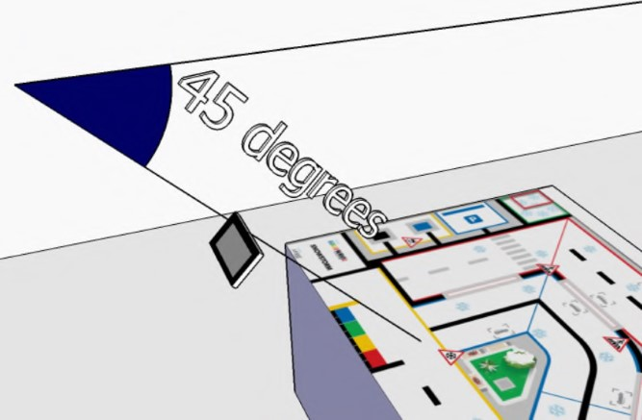
- 影片開頭隊伍需向鏡頭說「嗨，我們是隊伍XXX」
- 確保官方出題計時器於畫面中清楚可見，建議使用筆電或平板電腦確保顯示清楚(14吋以上佳)
- 錄影設備對場地最小角度為45度，確保場上物件清晰可見
- 請確保機器人開始運行的時機與計時器開始時機一致，準備好時喊「3, 2, 1, 開始」，開始聲喊出機器人出發且計時器開始計時，計時不超過2分鐘
- 錄影必須一鏡到底，不可進行後製剪輯
- 機器人必須停止動作，才可以按下停止計時按鈕

上傳影片&提交報名表前請再次檢查
- 所有隊員都必須出現在畫面中(開場白的時候，機器人運行時不強制要求全員出現)
- 教練、家長沒有出現在畫面中
- 影片總長不超過3分00秒(未來工程師3分30秒)，機器人運行時間不超過2分鐘(未來工程師3分鐘)。
- 畫面中場地與計時器都清晰可見，聲音也是清楚的
- 影片網址(已設置完成可供主辦單位開啟之權限)&簡報檔上傳完成
**本次相關規範與規則參考2020 WRO-X 加拿大線上賽，如對影片呈現畫面有任何問題，可參考範例影片。
範例影片1：https://www.youtube.com/watch?v=qh7PDys3amE
範例影片2：https://www.youtube.com/watch?v=OQ5WE8KLzkM

